BỘ NÔNG NGHIỆP VÀ PHÁT TRIỂN NÔNG THÔN

**TRƯỜNG ĐẠI HỌC THỦY LỢI**



**BÀI TẬP LỚN**

**HỌC PHẦN: LẬP TRÌNH ANDROID**

**ĐỀ TÀI: Xây dựng ứng dụng My Reading Manga App**

| Mã Sinh Viên | Họ và Tên | Ngày Sinh | Lớp |
| --- | --- | --- | --- |
| 2151061187 | Nguyễn Viết Sơn | 04/05/2003 | 63CNTT.NB |
| 2151062706 | Nguyễn Quỳnh Anh | 09/05/2003 | 63CNTT.NB |
| 2151062832 | Trịnh Công Minh | 20/01/2003 | 63CNTT.NB |

### 

**Hà Nội, năm 2024**

BỘ NÔNG NGHIỆP VÀ PHÁT TRIỂN NÔNG THÔN

**TRƯỜNG ĐẠI HỌC THỦY LỢI**



**BÀI TẬP LỚN**

**HỌC PHẦN: LẬP TRÌNH ANDROID**

**ĐỀ TÀI: Xây dựng ứng dụng đọc truyện tranh MyReadingManga (Java Console App)**

| Mã Sinh Viên | Họ và Tên | Ngày Sinh | Điểm | |
| --- | --- | --- | --- | --- |
| Bằng Số | Bằng Chữ |
| 2151061187 | Nguyễn Viết Sơn | 04/05/2003 |  |  |
| 2151062706 | Nguyễn Quỳnh Anh | 09/05/2003 |  |  |
| 2151062832 | Trịnh Công Minh | 20/01/2003 |  |  |

### 

**CÁN BỘ CHẤM THI 1 CÁN BỘ CHẤM THI 2**

**Hà Nội, năm 2024**

**MỤC LỤC**

**CHƯƠNG 1. MÔ TẢ BÀI TOÁN 6**

1.1. Giới thiệu 6

1.2. Chức năng chính 6

1.3. Yêu cầu phi chức năng 6

**CHƯƠNG 2. PHÂN TÍCH YÊU CẦU VÀ THIẾT KẾ HỆ THỐNG 7**

2.1. Phân tích yêu cầu: 7

2.1.1. Xác định người dùng: 7

2.1.2. Thu thập yêu cầu: 7

2.2. Thiết kế hệ thống: 8

2.2.1. Thiết kế kiến trúc 8

2.2.2. Thiết kế giao diện 10

2.3. Giai đoạn lập trình 15

2.3.1. Công nghệ sử dụng 15

2.3.2. Chức năng chính 15

**Chương 3. KẾT QUẢ VÀ ĐÁNH GIÁ 16**

3.1. Đạt được 16

3.2. Hạn chế 17

3.3. Hướng phát triển tương lai 17

**Chương 4. PHỤ LỤC 17**

4.1. Biểu đồ 17

4.2. Mã nguồn 22

# **CHƯƠNG 1. MÔ TẢ BÀI TOÁN**

## **1.1. Giới thiệu**

Ứng dụng đọc truyện tranh là một công cụ tiện lợi, cung cấp rất nhiều đầu truyện phong phú, từ các thể loại như hành động, lãng mạn, phiêu lưu, hài hước đến kinh dị, viễn tưởng, đáp ứng nhu cầu giải trí của người dùng. Ứng dụng cho phép người dùng tìm kiếm, đọc và tải truyện tranh, cũng như lưu lại truyện yêu thích và đánh dấu chương đã đọc.Ngoài ra, ứng dụng cho phép người dùng có thể đăng truyện tranh của mình lên cho 1 lượng lớn người đọc. Ứng dụng sẽ được xây dựng bằng Java và chạy trên giao diện console (command-line).

## **1.2. Chức năng chính**

Ứng dụng MyReadingManga cần có các chức năng sau:

1. **Chức năng liên quan đến tài khoản người dùng:** đăng nhập, đăng ký, quên mật khẩu, đổi avatar, đổi tên hiển thị, đăng xuất.
2. **Chức năng xem danh sách truyện:** hiển thị danh sách truyện mới cập nhật, truyện được yêu thích nhiều nhất.
3. **Chức năng xem truyện:** hiển thị thông tin truyện, thêm/xóa danh sách truyện yêu thích, đọc truyện từ chương đầu/chương mới nhất, xem danh sách bình luận của truyện, thêm/sửa/xóa bình luận của mình; đánh giá truyện**:** đánh giá điểm của truyện trên thang 5.
4. **Chức năng đọc truyện:** xem danh sách ảnh của chương truyện muốn đọc, chuyển sang đọc chương trước/sau, chọn chương trong danh sách chương của truyện để đọc.
5. **Chức năng xem tủ sách:** hiển thị danh sách lịch sử truyện có chương gần nhất đã đọc và danh sách truyện yêu thích.
6. **Chức năng đăng truyện:** đăng truyện, chương truyện (chưa có trong kho truyện) lên kho truyện.
7. **Chức năng tìm kiếm truyện:** tìm kiếm truyện theo: tên truyện, thể loại.
8. **Chức năng thay đổi cài đặt giao diện:** bật/tắt chế độ tối
9. **Chức năng thông báo:** hiển thị thông báo các chương mới cập nhật của truyện có trong danh sách yêu thích.

## **1.3. Yêu cầu phi chức năng**

* Dễ sử dụng: Giao diện cần rõ ràng, dễ hiểu và dễ sử dụng.
* Hiệu năng: Ứng dụng cần hoạt động ổn định, mượt mà

# **CHƯƠNG 2. PHÂN TÍCH YÊU CẦU VÀ THIẾT KẾ HỆ THỐNG**

## **2.1. Phân tích yêu cầu:**

### 2.1.1. Xác định người dùng:

* Người dùng :
  + Những người yêu thích đọc truyện tranh và muốn có trải nghiệm đọc trực tuyến thuận tiện trên thiết bị di động.
  + Người hâm mộ truyện tranh từ nhiều thể loại khác nhau như hành động,phiêu lưu , kinh dị, hài hước, lãng mạn và nhiều thể loại khác.
  + Giới trẻ sinh viên và những người lớn tuổi có nhu cầu giải trí và thư giãn bằng cách đọc truyện tranh.
  + Những tác giả trẻ có thể đăng truyện tranh của mình lên cho nhiều người đọc

### 2.1.2. **Thu thập yêu cầu:**

1. **Thư viện truyện tranh đa dạng:** Ứng dụng cần cung cấp một thư viện lớn với nhiều thể loại truyện tranh khác nhau để đáp ứng nhu cầu của đa dạng người dùng.
2. **Tìm kiếm và lọc truyện tranh:** Người dùng cần có khả năng tìm kiếm truyện tranh theo tên, tác giả, thể loại, người dịch.
3. **Đánh dấu truyện yêu thích**: Người dùng muốn có thể đánh dấu các trang truyện tranh yêu thích của mình để có thể dễ dàng truy cập sau này.
4. **Theo dõi lịch sử đọc**: Ứng dụng cần lưu trữ lịch sử chương truyện đã đọc của người dùng.
5. **Đăng truyện đã dịch**: Người dùng có thể đăng truyện, chương truyện của mình (mới, chưa có trong kho truyện) lên kho truyện để mọi người cùng đọc.
6. **Tùy chỉnh giao diện**: Tính năng chế độ đọc ban đêm giúp mắt người dùng không bị mỏi trong lúc sử dụng ứng dụng. Ngoài ra, người dùng muốn có thể chuyển đổi ngôn ngữ của ứng dụng theo nhu cầu của họ.
7. **Bình luận**: Tính năng bình luận truyện tranh cho phép người dùng chia sẻ ý kiến và tương tác với cộng đồng yêu thích truyện tranh.
8. **Thông báo:** Ứng dụng cần thông báo cho người dùng biết các chương mới cập nhật của truyện có trong danh sách yêu thích.

**Phân tích yêu cầu:**

* **Chức năng liên quan đến tài khoản người dùng:** đăng nhập, đăng ký, quên mật khẩu, đổi avatar, đổi tên hiển thị, đăng xuất, xóa tài khoản.
* **Chức năng xem danh sách truyện:** hiển thị danh sách truyện mới cập nhật, truyện được yêu thích nhiều nhất.
* **Chức năng xem truyện:** hiển thị thông tin truyện, thêm/xóa danh sách truyện yêu thích, đọc truyện từ chương đầu / chương mới nhất, xem danh sách bình luận của truyện, thêm/sửa/xóa bình luận cuả mình.
* **Chức năng đọc truyện:** xem danh sách ảnh của chương truyện muốn đọc, chuyển sang đọc chương trước/sau, chọn chương trong danh sách chương của truyện để đọc.
* **Chức năng xem tủ sách:** hiển thị danh sách lịch sử truyện có chương gần nhất đã đọc và danh sách truyện yêu thích.
* **Chức năng thông báo:** hiển thị thông báo các chương mới cập nhật của truyện có trong danh sách yêu thích.
* **Chức năng đăng truyện, chương:** đăng truyện, chương mới của chính user.

## **2.2. Thiết kế hệ thống:**

### 2.2.1. Thiết kế kiến trúc

i. Bảng “users”: Chứa danh sách tài khoản người dùng

| **Tên trường** | **Kiểu dữ liệu** | **Khoá** | **Mô tả** |
| --- | --- | --- | --- |
| id | String | Chính | Mã người dùng |
| username | String |  | Tên người dùng |
| email | String |  | Địa chỉ email |
| password | String |  | Mật khẩu |
| avt_url | String |  | Đường link avatar |
| created_at | String |  | Thời gian tạo |

ii. Bảng “authors”: Chứa danh sách tác giả

| **Tên trường** | **Kiểu dữ liệu** | **Khoá** | **Mô tả** |
| --- | --- | --- | --- |
| id | String | Chính | Mã tác giả |
| name | String |  | Tên tác giả |

iii. Bảng “genre”: Chứa danh sách thể loại

| **Tên trường** | **Kiểu dữ liệu** | **Khoá** | **Mô tả** |
| --- | --- | --- | --- |
| id | String | Chính | Mã thể loại |
| name | String |  | Tên thể loại |

iv. Bảng “manga”: Chứa danh sách truyện

| **Tên trường** | **Kiểu dữ liệu** | **Khoá** | **Mô tả** |
| --- | --- | --- | --- |
| id | String | Chính | Mã truyện |
| title | String |  | Tiêu đề truyện |
| authorId | String |  | Tên tác giả |
| imageUrl | String |  | Ảnh bìa truyện |
| description | String |  | Mô tả truyện |
| created_at | Long |  | Thời gian tạo |

v. Bảng “chapters”: Chứa danh sách chương truyện

| **Tên trường** | **Kiểu dữ liệu** | **Khoá** | **Mô tả** |
| --- | --- | --- | --- |
| id | String | Chính | Mã chương truyện |
| order | String |  | Số thứ tự chương truyện |
| manga_id | String |  | Mã truyện |
| pdf_url | String |  | File pdf chương truyện |
| created_at | Long |  | Thời gian tạo |

vi. Bảng “favorites”: Chứa danh sách truyện yêu thích của người dùng

| **Tên trường** | **Kiểu dữ liệu** | **Khoá** | **Mô tả** |
| --- | --- | --- | --- |
| id | String | Chính | Mã danh sách yêu thích |
| manga_id | String |  | Mã truyện |
| user_id | String |  | Mã người dùng |
| created_at | Long |  | Thời gian tạo |

vii. Bảng “history”: Chứa danh sách truyện đã đọc của người dùng

| **Tên trường** | **Kiểu dữ liệu** | **Khoá** | **Mô tả** |
| --- | --- | --- | --- |
| id | String | Chính | Mã danh sách lịch sử |
| user_id | String |  | Mã người dùng |
| chapter_id | String |  | Mã chương |
| last_date | Long |  | Thời gian đọc cuối |

viii. Bảng “manga_genre”: Chứa danh sách liên kết giữa truyện và thể loại

| **Tên trường** | **Kiểu dữ liệu** | **Khoá** | **Mô tả** |
| --- | --- | --- | --- |
| id | String | Chính | Mã liên kết |
| id_genre | String |  | Mã thể loại |
| id_manga | String |  | Mã truyện |

ix. Bảng “comments”: Chứa danh sách bình luận của truyện

| **Tên trường** | **Kiểu dữ liệu** | **Khoá** | **Mô tả** |
| --- | --- | --- | --- |
| id | String | Chính | Mã của bình luận |
| body_text | String |  | Nội dung của bình luận |
| user_id | String |  | Mã người dùng |
| manga_id | String |  | Mã truyện |
| created_at | Long |  | Thời gian tạo |

### 

### 

### 

### 

### 2.2.2. Thiết kế giao diện

1. Người dùng

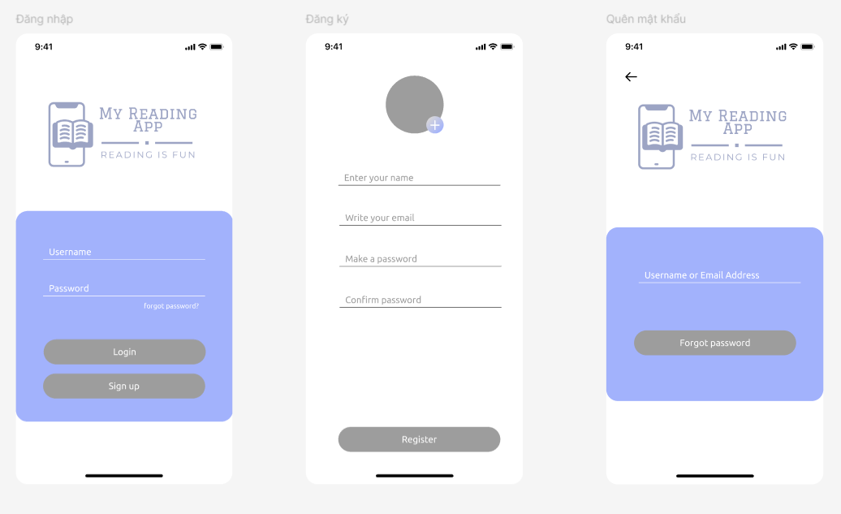

a) b) c)

Hình 1

1. Giao diện Đăng nhập tài khoản của người dùng
2. Giao diện Đăng ký tài khoản của người dùng
3. Giao diện Quên mật khẩu của người dùng

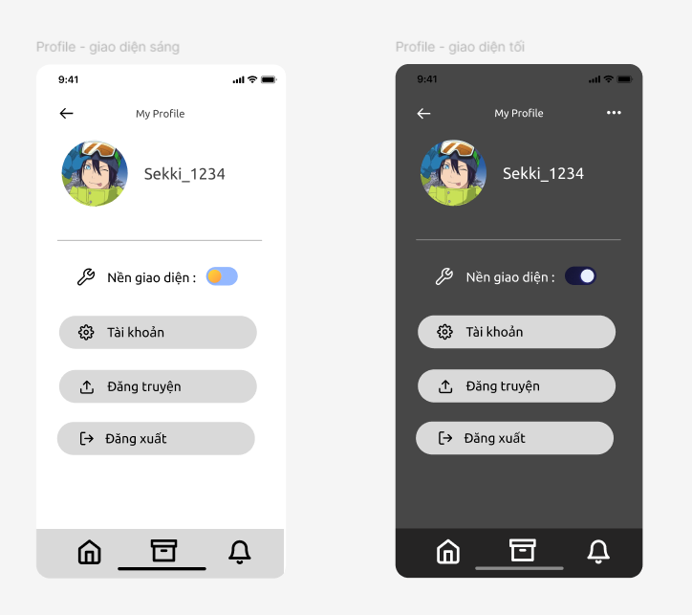

a) b)  
Hình 2: Nền sáng và tối của trang cá nhân

(điều chỉnh ở nút nền giao diện)

1. Giao diện sáng
2. Giao diện tối

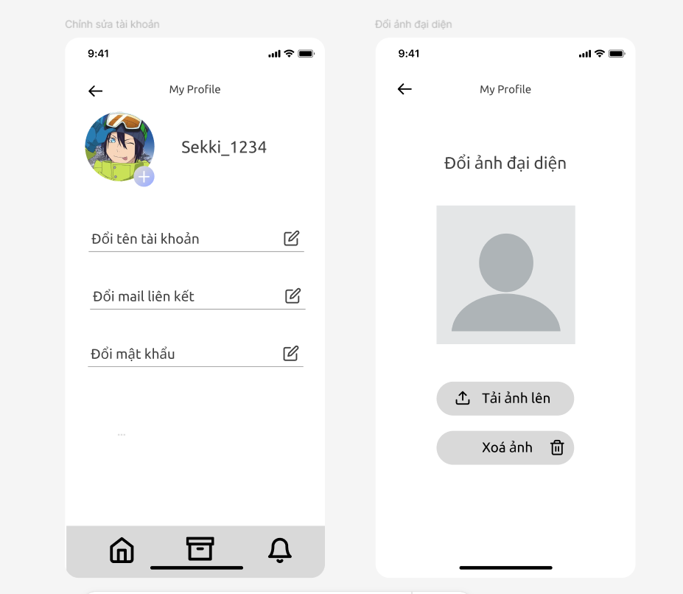

a) b)

Hình 3

1. Giao diện sửa tài khoản
2. Giao diện ảnh đại diện

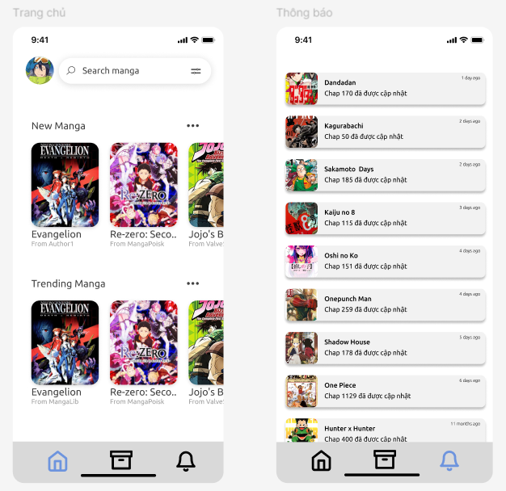

a) b)

Hình 4

1. Giao diện trang chính (sau khi đăng nhập tài khoản hoặc khi nhấn nút bên trái ngoài cùng ở đáy giao diện)
2. Giao diện trang thông báo (sau khi nhấn nút bên phải ngoài cùng ở đáy giao diện)

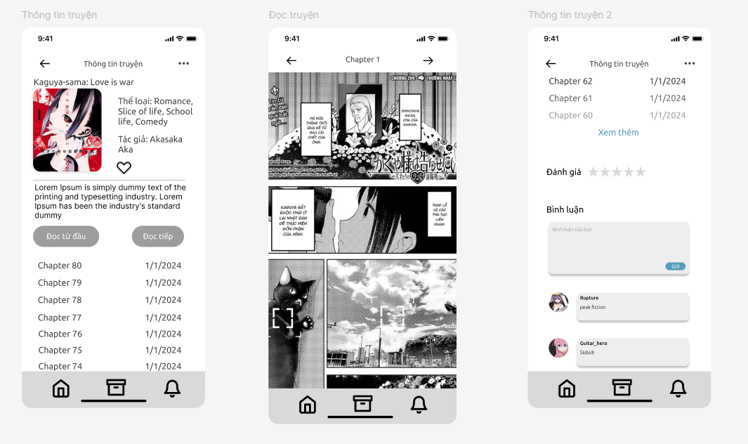

a) b) c)

Hình 5

1. Giao diện thông tin chi tiết truyện (sau khi bấm chọn vào 1 truyện)
2. Giao diện đọc truyện (sau khi chọn vào chương để đọc)
3. Giao diện chuyển chương với bình luận sau khi bấm mũi tên trên cùng phải

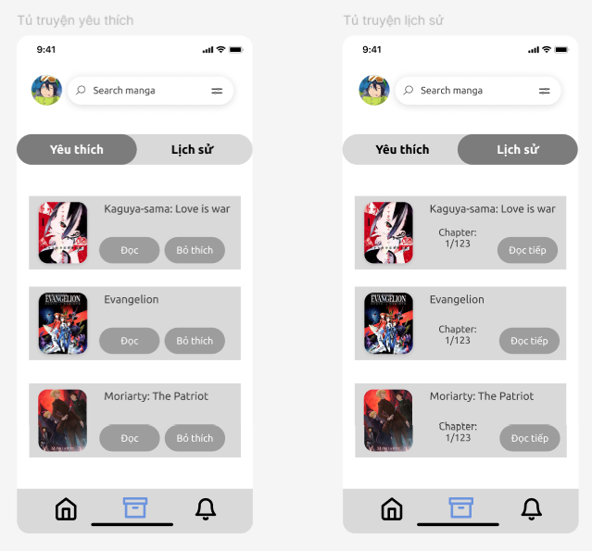

a) b)

Hình 6: Giao diện tủ sách (sau khi nhấn vào nút thứ 2 từ trái sang

ở đáy giao diện) bao gồm:

1. Giao diện hiển thị danh sách chương truyện đã đọc
2. Giao diện hiển thị danh sách truyện yêu thích

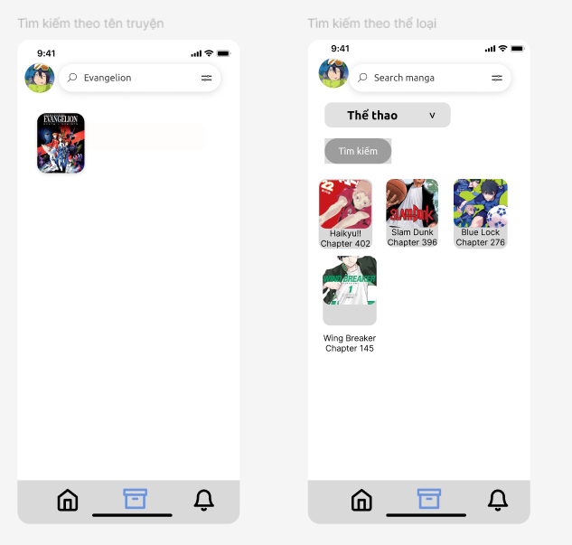

a) b)

Hình 7:

1. Giao diện tìm kiếm theo tên truyện
2. Giao diện tìm kiếm theo thể loại

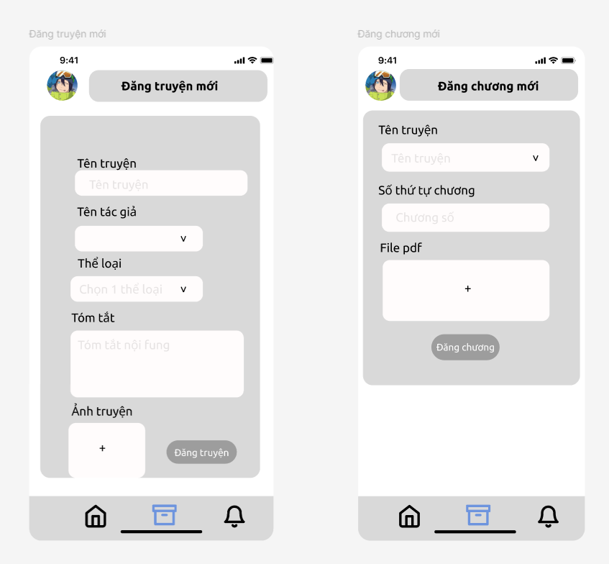

a) b)

Hình 8:

1. Giao diện đăng truyện
2. Giao diện đăng chương

b) **Mô hình kiến trúc dự án: MVC(Model- View- Controller)**

* **Model**:
  + Các lớp đại diện cho dữ liệu như Manga,Chapters,User,Genre,v.v
  + Các lớp truy xuất dữ liệu từ Firebase Realtime Database và Firebase Storage nhưMangaModel, ChapterModel, GenreModel, UserModel…
  + Đóng vai trò quản lý dữ liệu và logic nghiệp vụ liên quan đến dữ liệu.
* **View**:
  + Activity hiển thị danh sách truyện tranh
  + Activity hiển thị thông tin truyện tranh
  + Activity hiển thị giao diện đọc truyện
  + Activity hiển thị phần bình luận
  + Activity dành cho quản trị viên quản lý truyện, người dùng, bình luận.
  + Sử dụng các thành phần giao diện như RecyclerView để hiển thị dữ liệu.
* **Controller**:
  + MangaController: Xử lý các sự kiện và logic liên quan đến quản lý truyện tranh (lấy danh sách, chi tiết, cập nhật trạng thái đã đọc).
  + ChapterController: Xử lý các sự kiện và logic liên quan đến quản lý chương truyện (lấy nội dung chương, điều khiển navigation).
  + CommentController: Xử lý các sự kiện và logic liên quan đến quản lý bình luận (lấy danh sách, thêm/sửa/xóa).
  + UserController: Xử lý các sự kiện và logic liên quan đến quản lý người dùng (đăng nhập, đăng ký, cập nhật thông tin).
  + AdminController: Xử lý các sự kiện và logic cho phần quản trị (quản lý truyện, người dùng, bình luận).

## **2.3. Giai đoạn lập trình**

### 2.3.1. Công nghệ sử dụng

1. Ngôn ngữ sử dụng: Java
2. Nền tảng: Android
3. Phần mềm xây dựng: Android Studio
4. Cơ sở dữ liệu: Firebase Realtime Database, Firebase Storage

### 2.3.2. Chức năng chính

* Quỳnh Anh
* **Chức năng liên quan đến tài khoản người dùng:** đăng nhập, đăng ký, đổi avatar, đổi tên hiển thị, đăng xuất.
* **Chức năng xem danh sách truyện:** hiển thị danh sách truyện ở trang chủ
* **Chức năng xem thông tin truyện:** hiển thị thông tin truyện, thêm/xóa danh sách truyện yêu thích, đọc truyện từ chương đầu/chương mới nhất
* **Chức năng thay đổi cài đặt giao diện:** bật/tắt chế độ tối
* Công Minh
* **Chức năng xem thông tin truyện:** xem danh sách bình luận của truyện, thêm/sửa/xóa bình luận của mình; đánh giá truyện**:** đánh giá điểm của truyện trên thang 5.
* **Chức năng đọc truyện:** xem danh sách ảnh của chương truyện muốn đọc, chuyển sang đọc chương trước/sau, chọn chương trong danh sách chương của truyện để đọc.
* **Chức năng xem tủ sách:** hiển thị danh sách lịch sử truyện có chương gần nhất đã đọc và danh sách truyện yêu thích.
* Viết Sơn
* **Chức năng đăng truyện:** đăng truyện, chương truyện (chưa có trong kho truyện) lên kho truyện.
* **Chức năng tìm kiếm truyện:** tìm kiếm truyện theo: tên truyện, thể loại.
* **Chức năng thông báo:** hiển thị thông báo các chương mới cập nhật của truyện có trong danh sách yêu thích.

# **Chương 3. KẾT QUẢ VÀ ĐÁNH GIÁ**

## **3.1. Đạt được**

* **Các chức năng tối thiểu**: đăng ký, đăng nhập, chỉnh sửa thông tin người dùng, đăng truyện,đăng chương, hiển thị danh sách truyện, đọc truyện, tìm kiếm truyện.
* **Giao diện thân thiện**: Dễ sử dụng, dễ hiểu, dễ tiếp cận

## **3.2. Hạn chế**

* Ứng dụng chưa được tối ưu hoá hiệu năng
* Ứng dụng chưa được kiểm tra tính tương tích trên nhiều thiết bị khác nhau
* Ứng dụng chưa hoàn thiện đầy đủ chức năng

## **3.3. Hướng phát triển tương lai**

* Hoàn thiện đầy đủ chức năng cho ứng dụng
* Kiểm tra tính tương thích trên nhiều thiết bị
* Phát triển thêm các chức năng mới mang nhiều tiện ích hơn

# 

# 

# 

# 

# 

# 

# **Chương 4. PHỤ LỤC**

## **4.1. Biểu đồ**

* Sơ đồ cơ sở dữ liệu dạng bảng

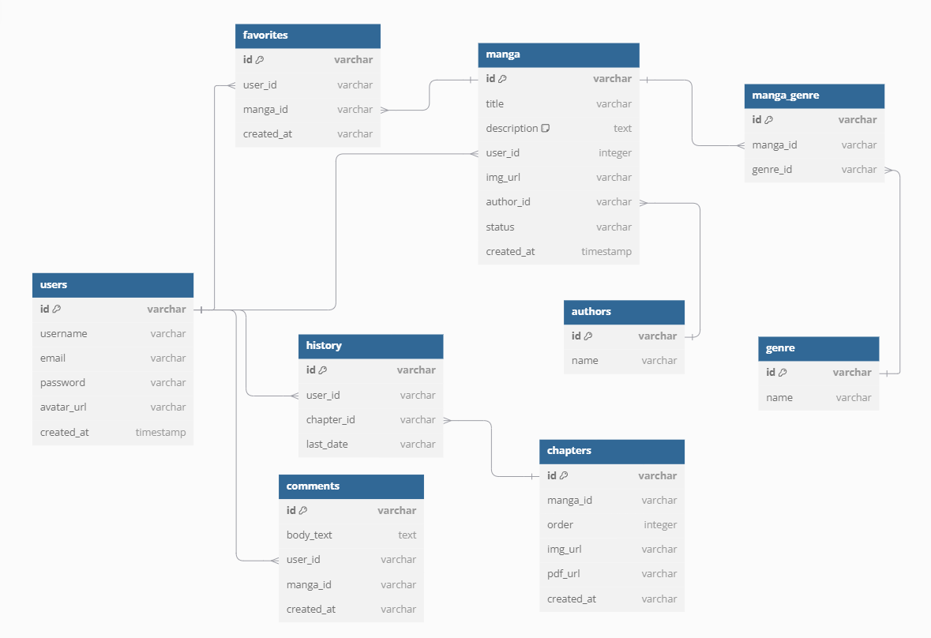

* Sơ đồ cơ sở dữ liệu dạng cây json

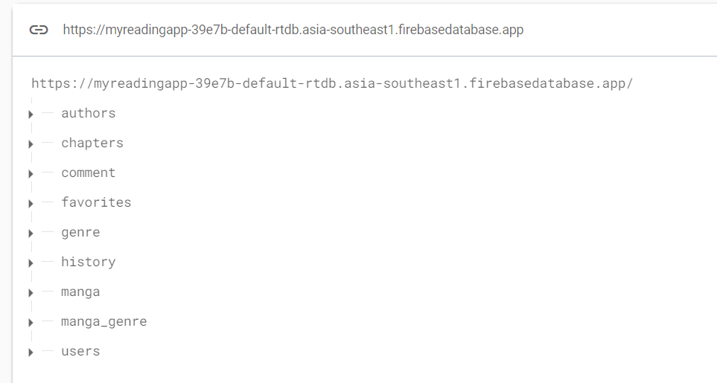

*Thư mục chứa tất cả bảng*

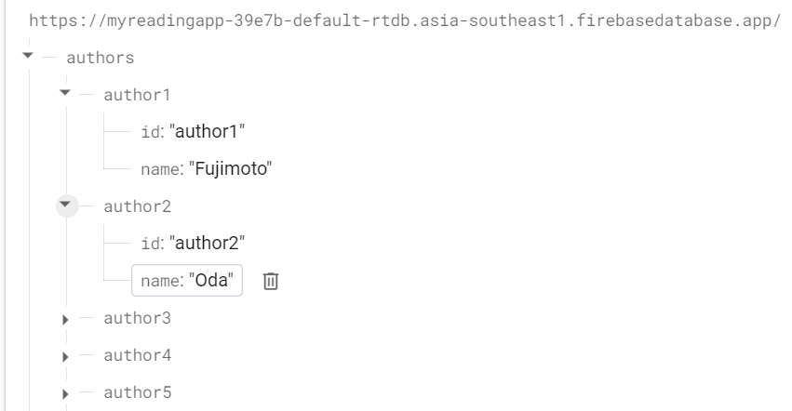

*Bảng authors*

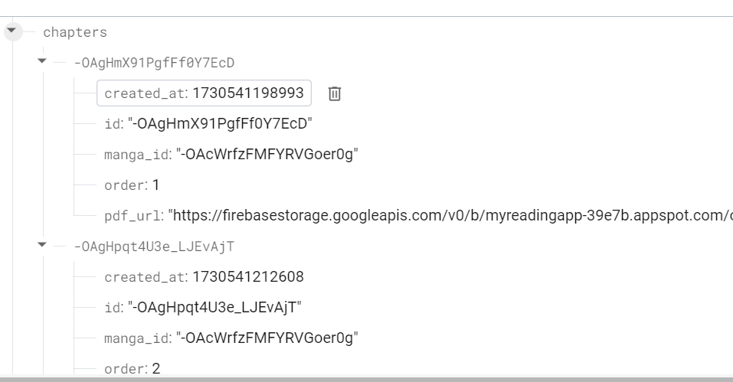

*Bảng chapters*

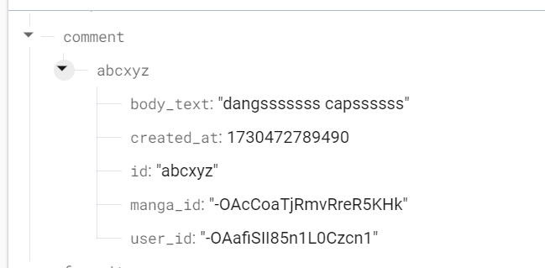

*Bảng comment*

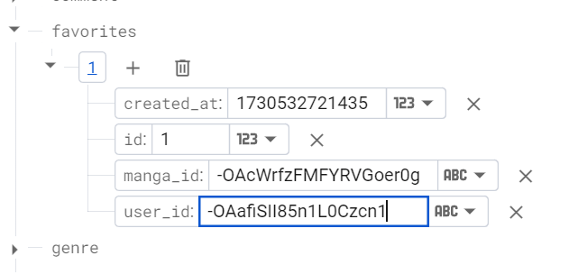

*Bảng favorites*

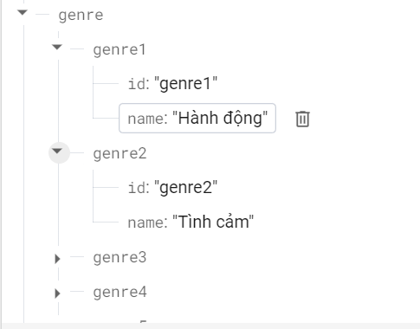

*Bảng genre*

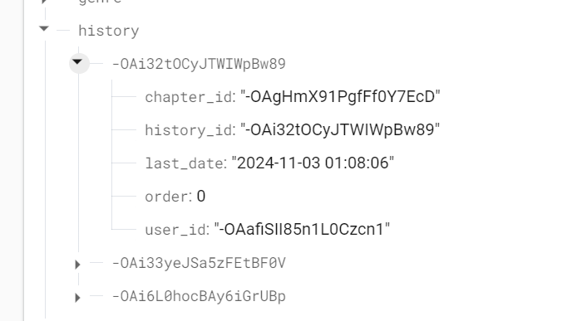

*Bảng history*

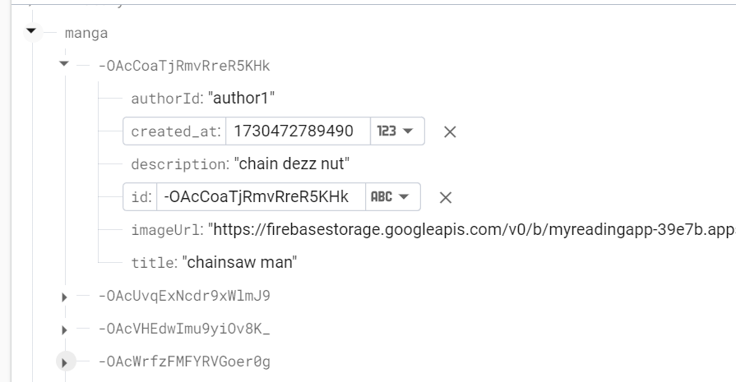

*Bảng manga*

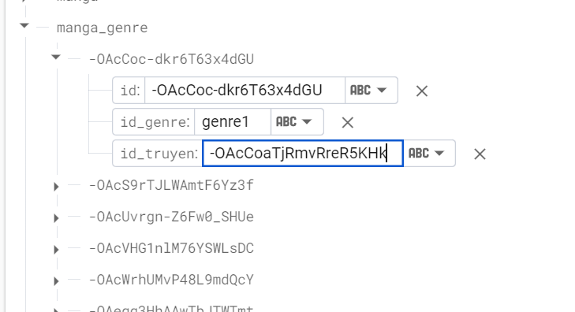

*Bảng manga_genre*

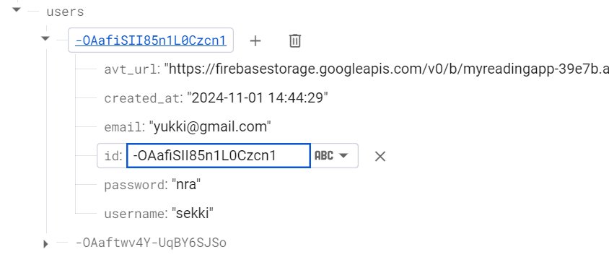

*Bảng users*

## **4.2. Mã nguồn**

* Link github (chứa mã nguồn của dự án): <https://github.com/NguyenVietSon45/-CSE441_MyReadingApp.git>
* Link figma (trang thiết kế giao diện của dự án): <https://www.figma.com/design/zOxBQLnJ6GEIzDeZoStHCv/MyReadingApp?node-id=0-1&t=QpdjA74TLszLdgYv-1>